1. ЭЛЕКТРОМЕХАНИЧЕСКИЕ ИЗМЕРИТЕЛЬНЫЕ ПРИБОРЫ

Цель работы – изучение устройства, основных технических характеристик и применений электромеханических измерительных приборов магнитоэлектрической, электродинамической и электромагнитной систем. Измеряются величины постоянных и переменных напряжений и токов, производится анализ погрешностей измерений. Исследуется частотная зависимость показаний электромагнитного амперметра и производится косвенное измерение сопротивлений.

1.1. Краткие сведения об электромеханических измерительных приборах

Электромеханические приборы применяют для измерения напряжения, тока, мощности и других электрических величин в цепях постоянного и переменного тока низкой частоты. Название электроизмерительного прибора определяется его назначением. Различают вольтметры, амперметры, ваттметры, омметры, фазометры и комбинированные приборы – ампервольтметры, вольтомметры и другие.
По принципу действия электромеханические приборы делятся на приборы магнитоэлектрической, электродинамической, ферродинамической, электромагнитной, электростатической, индукционной и некоторых других систем, используемых реже. Принадлежность прибора к той или иной системе обозначается условным значком на его шкале.
Метрологические свойства прибора характеризуют его класс точности. Он обозначается числом на шкале прибора и указывает предел приведенной погрешности прибора, выраженный в процентах.
Основой электромеханического прибора является измерительный механизм (ИМ), имеющий отсчетное устройство, неподвижную и подвижную части и демпфер для успокоения собственных колебаний последней. Кроме ИМ прибор может содержать шунты и добавочные резисторы, расширяющие пределы измерения и размещенные в том же корпусе. На подвижную часть ИМ действует вращающий момент, возникающий под действием токов и напряжений, функционально связанных с измеряемой величиной. Для его уравновешивания используются спиральные пружинки или растяжки, создающие противодействующий момент, пропорциональный углу поворота подвижной части.

1.1.1. Магнитоэлектрические электроизмерительные приборы

Устройство магнитоэлектрического ИМ показано на рис. 1.1. Работа его основана на взаимодействии подвижной рамки 5, обтекаемой током, с полем постоянного магнита 1. Это поле с помощью магнитопровода 2, полюсных наконечников 3 и цилиндрического сердечника 4, изготовленных из магнитомягкого материала, концентрируется в зазоре, где движется рамка 5, соединенная полуосью 8 со стрелкой 6. Рамка 5 намотана на легкий алюминиевый каркас, в котором при движении возникают вихревые токи, способствующие успокоению ее колебаний. Ток подводится к рамке через спиральные пружинки 7, создающие противодействующий момент.
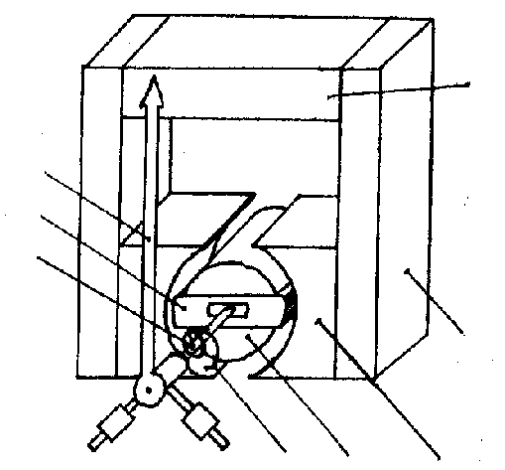
При протекании по обмотке рамки постоянного тока 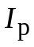 на нее действует вращающий момент
N
S
1
2
3
4
7
6
5
2
8
Рис. 1.1. Конструкция магнитоэлектрического измерительного механизма

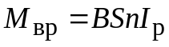, (1.1)
где  – величина индукции магнитного поля в зазоре;  – площадь рамки; n – число витков обмотки рамки.
Учитывая, что противодействующий момент пропорционален углу поворота рамки, из выражения (1.1) можно найти угол отклонения, при котором наступает равновесие подвижной части ИМ

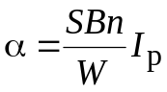, (1.2)
где  – коэффициент, зависящий от упругости пружинки. Коэффициент пропорциональности между углом отклонения и силой тока называется чувствительностью ИМ по току. Как следует из (1.2), при постоянстве индукции в зазоре чувствительность магнитоэлектрического ИМ постоянна и шкала линейна.
При протекании по обмотке рамки меняющегося во времени тока i(t) выражение (1.1) будет описывать связь мгновенных значений тока рамки и действующего на нее вращающего момента.
Если частота изменения тока намного меньше частоты собственных механических колебаний подвижной части ИМ, то отклонение рамки определяется мгновенными значениями ее тока. Такой режим работы характерен для регистрирующих приборов, например самописца.
Частота собственных механических колебаний рамки мала, и в большинстве случаев при проведении радиоизмерений частота тока рамки значительно превосходит ее. В этом случае угол отклонения рамки пропорционален среднему значению тока (его постоянной составляющей)
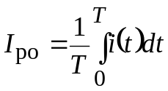, (1.3)
где  – период измеряемого тока или интервал усреднения, определяемый постоянной времени подвижной части ИМ, для непериодических токов.
Магнитоэлектрические приборы для измерения постоянных токов и напряжений строятся по схемам, изображенным на рис. 1.2, а, б, в.
Непосредственно магнитоэлектрический ИМ, без дополнительных элементов, используют для измерения малых токов (рис. 1.2, а) и напряжений. При измерении токов ИМ включают последовательно с сопротивлением нагрузки R_{н}. Для измерения значительных токов используют схему (рис. 1.2, б) с параллельным резистором – шунтом 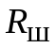, по которому течет большая часть измеряемого тока. Предел измерения тока амперметра с шунтом определяется следующим образом:
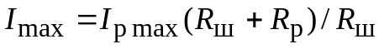, (1.4)
где R_{р} – сопротивление рамки ИМ;  – ток полного отклонения рамки.
Для расширения диапазона измеряемых напряжений используют добавочные резисторы 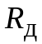 (рис. 1.2, в). ИМ с последовательно включенным с ним добавочным резистором подключают к клеммам, на которых измеряется напряжение (параллельное включение). При этом предел измерения
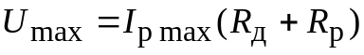. (1.5)
R_{д}
R_{ш}
i_{изм}
R_{н}
R_{н}
mA
A
V
i_{изм}
u_{изм}
а б в

Рис. 1.2. Схемы включения магнитоэлектрических измерительных механизмов

Для измерения переменных токов совместно с магнитоэлектрическим ИМ используют дополнительные диодные выпрямители. Это позволяет измерять средневыпрямленное значение тока
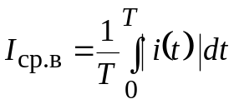,

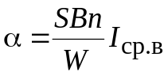.
Свойства магнитоэлектрических приборов. При работе с переменными токами приборы измеряют только постоянную составляющую протекающего через прибор тока (1.3). В магнитоэлектрическом ИМ применяют постоянные магниты с высоким значением величины магнитной индукции B, что обеспечивает высокую чувствительность механизма. По той же причине этот ИМ мало чувствителен к внешним магнитным полям. Кроме того, на магнитоэлектрический ИМ не действуют высокочастотные наводки.
Магнитоэлектрические ИМ относятся к наиболее точным электромеханическим механизмам. При использовании в них высокостабильных магнитов могут быть созданы приборы классов точности до 0,05.
К недостаткам приборов этой системы можно отнести их относительно высокую стоимость и малую стойкость к перегрузкам, обусловленную тем, что рамка ИМ, наматываемая тонким проводом, при сильных токах может выгорать.

1.1.2. Электродинамические электроизмерительные приборы

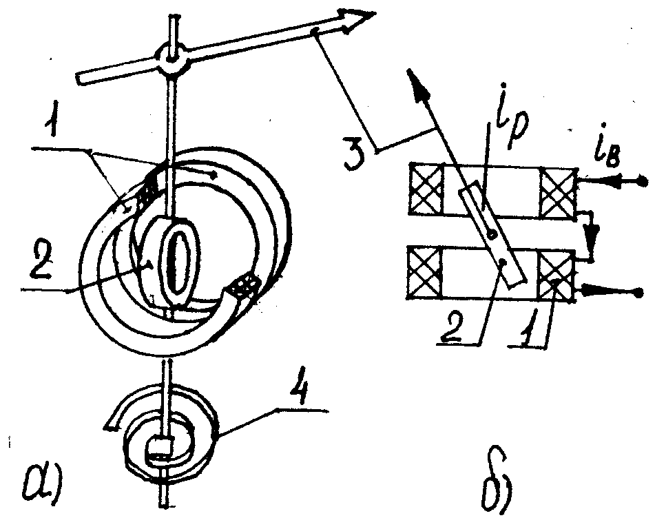
Устройство электродинамического ИМ поясняется рис. 1.3, а. Работа его основана на взаимодействии магнитных полей неподвижной и подвижной катушек с токами, взаимное расположение которых поясняется рис. 1.3, б. Неподвижную катушку 1 выполняют обычно из двух частей, между которыми проходит ось с закрепленной на ней подвижной катушкой (рамкой) 2 и стрелкой 3. Спиральная пружинка 4 служит для создания противодействующего момента и подвода тока к рамке. Для уменьшения времени успокоения колебаний подвижной катушки применяют воздушный успокоитель.
Рис. 1.3. Конструкция электродинамического измерительного механизма
а
б
1
4
2
3
1
2
i_{р}
i_{в}
Для получения зависимости угла поворота рамки электродинамического ИМ от токов, протекающих через его катушки, используют следующее обобщенное выражение вращающего момента, справедливое для всех электромеханических ИМ:

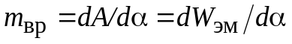, (1.6)
где  – работа, совершаемая при повороте рамки на угол ; – энергия электромагнитного поля в ИМ. Для электродинамического ИМ
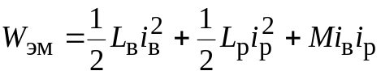, (1.7)
где 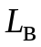 и 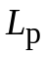– индуктивности подвижной и неподвижной катушек соответственно;  и 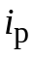– мгновенные значения токов, протекающих через катушки;  – взаимная индуктивность катушек.
При повороте рамки изменение энергии электромагнитного поля происходит за счет изменения взаимной индуктивности подвижной и неподвижной катушек. Используя (1.6) и (1.7), можно показать, что
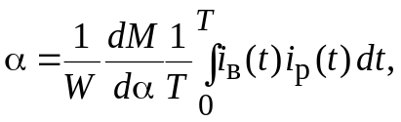 (1.8)
где W и Т имеют тот же смысл, что и в формулах (1.2) и (1.3).
Электродинамические приборы строятся по схеме с последовательным, параллельным или независимым включением катушек, что иллюстрируется рис. 1.4 а, б, в, где показаны соответственно схемы вольтметра, амперметра и ваттметра средней за период активной мощности.

Z_{н}
i_{изм}
i_{в}
i_{р}
R_{д}
а б в
i_{в}
i_{р}
R_{д}
R_{д}
u_{изм}

Рис. 1.4. Схемы включения электродинамических измерительных механизмов

Используя (1.8), можно показать, что для схемы, изображенной на рис. 1.4, а,
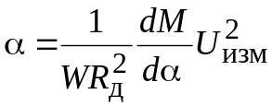, (1.9)
где 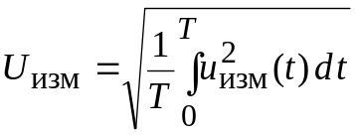 – среднеквадратическое значение измеряемого напряжения. Подбирая форму и взаимное расположение катушек, стремятся выполнить следующее условие, при котором угол отклонения рамки пропорционален :
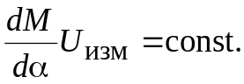 (1.10)
Для схемы, изображенной на рис. 1.4, б, можно таким же образом получить
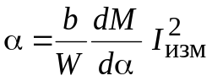, (1.11)
где 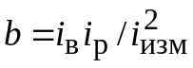 – постоянный коэффициент;  – среднеквадратическое значение измеряемого тока 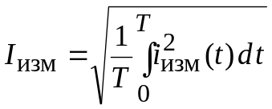. Ввиду того, что выражение (1.11) подобно (1.9), условие линеаризации шкалы в этом случае будет аналогично (1.10).
Для схемы, изображенной на рис. 1.4, в,
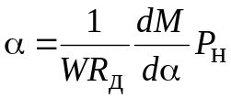, (1.12)
где  – активная мощность в нагрузке 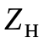. Из выражения (1.12) следует условие линеаризации шкалы ваттметра , при выполнении которого отклонение рамки прибора пропорционально .
На практике удается сделать шкалу электродинамических приборов равномерной начиная с 15...20 % от конечного ее значения.
Свойства электродинамических приборов. Электродинамические амперметры и вольтметры измеряют среднеквадратическое значение тока или напряжения и поэтому могут использоваться для измерений в цепях не только постоянного, но и переменного тока.
Электродинамические приборы являются наиболее точными среди других приборов переменного тока, поскольку в них отсутствуют ферромагнитные элементы, а следовательно, отсутствуют и погрешности, связанные с нелинейностью и нестабильностью ферромагнетиков. Класс точности этих приборов – до 0,05 и лучше. Столь малая погрешность, однако, имеет место только на низких частотах (до 1,5 кГц), где не сказывается влияние индуктивности катушек.
К недостаткам приборов этой системы следует отнести чувствительность к внешним магнитным полям и наводкам, что требует тщательной экранировки. Кроме того, чувствительность у электродинамических приборов меньше, чем у приборов магнитоэлектрических. Это вызвано невозможностью существенного увеличения параметра  в системе связи катушек.

1.1.3. Электромагнитные электроизмерительные приборы

Устройство электромагнитного ИМ показано на рис. 1.5. Работа его основана на взаимодействии подвижного ферромагнитного сердечника 2, ук-репленного вместе со стрелкой 4 на оси 3, с неподвижной катушкой 1, обтекаемой током. Спиральная пружинка 5 используется здесь только для создания противодействующего момента. Успокоение колебаний подвижной части происходит за счет вихревых токов, возникающих в ферромагнитном сердечнике 2.
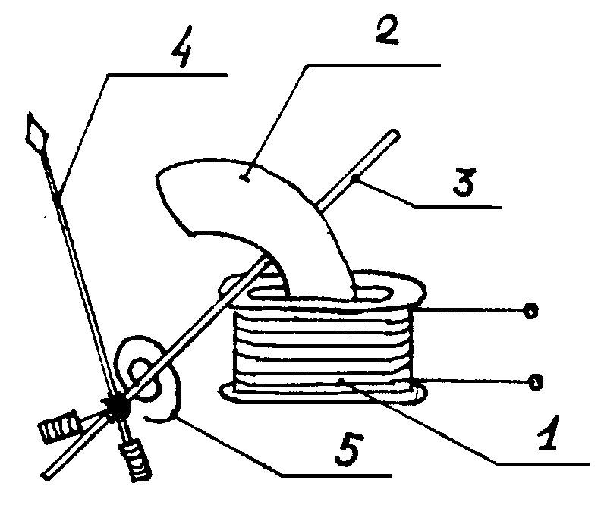
Для вывода зависимости угла поворота подвижной части такого прибора от протекающего через катушку тока можно воспользоваться (1.6). Учитывая, что при повороте сердечника изменение происходит только за счет изменения индуктивности катушки L, можно показать, что 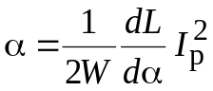, где – среднеквадратическое значение тока, протекающего через катушку. Подбирая форму подвижного сердечника, стремятся выполнить условие 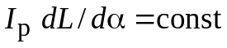, при котором угол отклонения подвижной части пропорционален среднеквадратическому значению тока в катушке.
2
3
4
5
1

Рис. 1.5. Конструкция электромагнитного измерительного механизма
Электромагнитные приборы включаются в цепь по тем же схемам, что и приборы магнитоэлектрические (см. рис. 1.2).
Свойства электромагнитных приборов. Как и электродинамические приборы, электромагнитные амперметры и вольтметры измеряют среднеквадратическое значение тока или напряжения и могут использоваться для измерений в цепях постоянного и переменного тока.
Основное достоинство электромагнитных приборов – простота конструкции и связанная с этим высокая надежность и низкая стоимость. Кроме того, эти приборы довольно стойки к перегрузкам. Все это обусловило широкое применение электромагнитных приборов для контроля токов и напряжений в различных силовых цепях.
Существенным недостатком приборов этой системы является низкая точность и малая чувствительность, а также подверженность влиянию внешних магнитных полей.

1.2. Погрешности электроизмерительных приборов

Для характеристики точности электроизмерительных приборов используют приведенную погрешность, определяемую как отношение абсолютной погрешности к нормирующему значению, которое принимают обычно равным конечному значению рабочей части шкалы прибора. Предел приведенной погрешности определяет класс точности прибора.
Предел относительной погрешности прибора для других значений шкалы
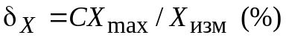, (1.13)
где C – класс точности прибора;  – предел измерений величины X;  – измеренное значение этой величины. Погрешность имеет систематическую и случайную составляющие.
Из-за конечной величины внутреннего сопротивления прибора при включении его в цепь происходит нарушение режима работы цепи. Это вызывает методическую погрешность измерений. Так, при измерении тока в нагрузке  амперметром с внутренним сопротивлением 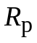 относительная методическая погрешность
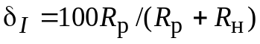 (%). (1.14)
Основная составляющая погрешности обусловлена нестабильностью градуировки из-за температурных уходов и старения деталей ИМ, шунтов и дополнительных резисторов, трением в опорах подвижной части ИМ и другим факторам. Эта погрешность может иметь как случайную, так и систематическую составляющие.
При измерении переменных токов и напряжений электродинамическими приборами из-за влияния индуктивности их катушек возникает погрешность, зависящая от частоты. Так, показания электромагнитного амперметра зависят от частоты f следующим образом:

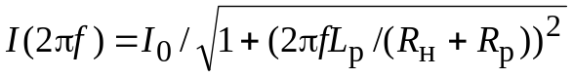, (1.15)

где 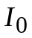 – показания прибора на низкой частоте; и – индуктивность и активное сопротивление катушки прибора; – сопротивление нагрузки, через которое протекает ток. При этом и сами зависят от частоты, но на низких частотах этим можно пренебречь.

1.3. Описание лабораторного макета

Схема лабораторного макета приведена на рис. 1.6. Макет содержит исследуемые амперметры Р2 и Р3, первый из которых магнитоэлектрической, а второй – электромагнитной системы, а также эталонный прибор Р1 более высокого класса точности (магнитоэлектрической системы) с шунтом и дополнительными резисторами R_{д}2 и R_{д}3. Цепочка VD R_{д}1 используется при контроле амплитуды переменного входного напряжения.
В макете имеется источник напряжения G, на выходах 2...5 которого присутствуют постоянное напряжение, переменное напряжение частотой 50 Гц и пульсирующие напряжения той же частоты, полученные с помощью одно- и двухполупериодного выпрямителей. Кроме того, макет содержит набор нагрузочных резисторов R_{н}1…R_{н}5.
P3
P2
P1
R_{ш}
R_{н}5
R_{н}4
R_{н}3
R_{н}2
R_{н}1
2
3
5
4
1
R_{д}3

R_{д}2

R_{д}1
VD
S5
S4
S3
4
3
2
1
S1
1
5
4
3
2
G
Вход
A
A
μA
S2

Рис. 1.6. Схема лабораторного макета

Параметры приборов и макета: R_{д}2 = 29,3 кОм, R_{д}3 = 79,3 кОм, R_{ш} = 0,069 Ом, R_{р}1 = 688 Ом, R_{р}2 = 0,06 Ом, R_{р}3 = 0,35 Ом, L_{р}3 = 81 мкГн (при токе 1 А). Классы точности C приборов P1, P2, P3: 1,0; 2,5 и 2,5 соответственно. Максимальное значение тока рамки эталонного прибора (ток полного отклонения рамки) I_{р}max= 100 мкА.
Условные обозначения, нанесенные на шкалу приборов, представлены в прил. 5.

1.4. Задание и указания к выполнению работы

1.4.1. Измерение постоянного тока и напряжения

Подайте на вход измерительной схемы макета постоянное напряжение, установив переключатель S1 на лабораторном макете в положение 2. Включите в схему амперметры Р2 и Р3, для чего тумблеры S4 и S5 выключите (разомкните).
Устанавливая переключатель S3 в положения 1...5, измеряйте ток нагрузки амперметрами Р2, Р3 и эталонным прибором Р1. Для измерения тока эталонный прибор подключается с помощью переключателя S2 параллельно шунту . Измеряйте также величину напряжения  на входе схемы с помощью эталонного прибора, который для этого подключается переключателем S2 к добавочному резистору R_{д}3.
Измерьте ток нагрузки эталонным прибором, последовательно выключая амперметры Р2 и Р3 с помощью тумблеров S4 и S5.
Рассчитайте предел относительной погрешности всех измерений тока амперметрами Р2 и Р3 с помощью (1.14), взяв величины из результатов раздела 1.4.4.
Результаты измерений и расчетов занесите в табл. 1.1. Результаты измерений прибором Р1 в протоколе будут выражены в делениях его шкалы. Рассчитайте пределы измерения эталонным прибором Р1 тока и напряжения при использовании шунта и добавочных резисторов R_{д}2 и R_{д}3. При расчете воспользуйтесь (1.4) и (1.5).
При оформлении отчета в табл. 1.1 следует пересчитать эти деления в единицы тока и напряжения, воспользовавшись формулами (1.4) и (1.5), а также свойством линейности шкалы прибора.

1.4.2. Измерение среднего и среднеквадратического значений пульсирующего и переменного тока

Переключателем S3 включите в схему нагрузочный резистор R_{н}1. Включите амперметры Р2 и Р3, разомкнув тумблеры S4 и S5.
Подавая на вход измерительной схемы с помощью переключателя S1 (положения 3...5), напряжения различной формы, фиксируйте показания приборов Р2 и Р3. Одновременно измеряйте постоянную составляющую напряжения на входе схемы с помощью прибора Р1, устанавливая переключатель S2 в положение 2 или 3, так, чтобы отклонение стрелки прибора было бы в пределах шкалы наибольшим. При оформлении отчета пересчитайте показания прибора Р1 в единицы напряжения, как это предписывалось в разделе 1.4.1.
Рассчитайте предел относительной погрешности всех измерений исходя из класса точности приборов, как и в 1.4.1.
Результаты измерений и расчетов занесите в табл. 1.2.

1.4.3. Исследование частотной зависимости показаний электромагнитного амперметра

Включите генератор низкой частоты Г3–109. Соедините кабелем клеммы ВЫХОД 2 генератора Г3–109 с гнездом ВХОД лабораторного макета. Установите переключатель НАГРУЗКА, Ω на лицевой панели Г3–109 в положение 5 Ом, а переключатель РЕГУЛИРОВКА ВЫХ. – в положение 15 V. С помощью переключателя S1 соедините выход генератора низкой частоты со входом измерительной схемы, переключателем S3 включите в цепь резистор R_{н}1, а эталонный прибор Р1 переключателем S2 подключите к цепочке VD R_{д}1 для контроля амплитуды переменного входного напряжения. С помощью тумблеров S4 и S5 включите в схему прибор Р3 и выключите прибор Р2.
Исследование частотной зависимости показаний электромагнитного амперметра Р3 производите в диапазоне частот 0,05...20 кГц. Для этого на частоте 50 Гц с помощью ручки РЕГУЛИРОВКА ВЫХ. генератора Г3–109 установите ток электромагнитного амперметра Р3 1А и зафиксируйте показания эталонного прибора Р1. Далее изменяйте частоту генератора Г3–109, поддерживая амплитуду его выходного напряжения постоянной (контролируется прибором Р1), и фиксируйте показания электромагнитного амперметра Р3.
Используя (1.15), рассчитайте частотную зависимость показаний электромагнитного амперметра, взяв величину сопротивления R_{н}1 из результатов раздела 1.4.4.
Результаты занесите в табл. 1.3. Постройте графики.

1.4.4. Расчет сопротивлений нагрузки

Этот пункт выполняется на основании результатов измерений, проделанных в 1.4.1. По измеренным значениям тока I_{р}1 и напряжения (табл. 1.1) при выключенных приборах Р2 и Р3 рассчитайте величину сопротивлений R_{н}1…R_{н}5 (не забудьте при этом учесть сопротивление ). Такой вид измерений называется косвенным.
При косвенных измерениях значение искомой величины находят по известной зависимости между этой величиной A и величинами x_{i}, определенными путем прямых измерений 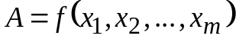.
Абсолютная и относительная погрешности косвенного измерения при некоррелированных значениях погрешностей прямых измерений Δx_{i} определяется соответственно по формулам
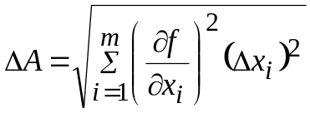, 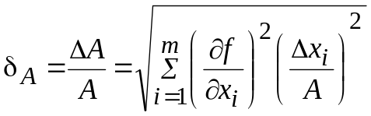. (1.16)
В частном случае, когда 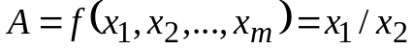, в соответствии с (1.16) будем иметь
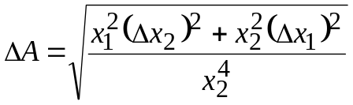, 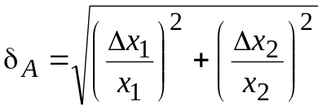. (1.17)
В качестве оценки погрешности 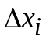 в данном случае следует взять предел допустимой погрешности, определяемый через класс точности прибора 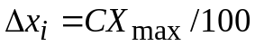. Если значения относительной погрешности требуется выразить в процентах, то необходимо значения 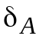, определенные по формулам (1.16), (1.17), умножить на 100.
Рассчитайте предел относительной погрешности этих косвенных измерений по формуле (1.17). Результаты занесите в табл. 1.4.

1.6. Содержание отчета

Отчет должен содержать схему лабораторного макета, а также результаты измерений и расчетов, выполненных в соответствии с заданием, оформленные в виде таблиц и графиков.

1.7. Рекомендуемые формы таблиц

Таблица 1.1

R_{н} | U_{н},  В | δ_{U},  % | Положение переключателей S4 и S5
R_{н} | U_{н},  В | δ_{U},  % | S4 и S5 выключены (разомкнуты) |  |  |  |  |  |  | S4 – вкл.  S5 – вкл.
R_{н} | U_{н},  В | δ_{U},  % | I_{р}1,  А | I_{р}2,  А | δIр2 ,  % | δIр2М,  % | I_{р}3,  А | δIр3,  % | δIр3М,  % | I_{р}1,  А | δIр1,  %
R_{н}1
…
R_{н}5

Таблица 1.2

Положение  переключателя S1 | U_{н},  В | δ_{U},  % | I_{р}2,  А | δIр2,  % | I_{р}3,  А | δIр3,  %
3
4
5

Таблица 1.3

f, кГц | 0,05 | 0,5 | 2 | 5 | 10 | 15 | 20
I_{р}3, А (эксперимент)
I_{р}3, А (расчет)

Таблица 1.4

Параметр | Измеренные величины
Параметр | R_{н}1 | R_{н}2 | R_{н}3 | R_{н}1 | R_{н}5
Сопротивление, Ом
Относительная
погрешность, %

1.8. Контрольные вопросы

- Сравните основные типы электромеханических измерительных приборов.
- Укажите источники погрешностей при измерении токов и напряжений электромеханическими приборами.
- Поясните устройство электромеханического прибора магнитоэлектрической системы.
- Поясните устройство электромеханического прибора электродинамической системы.
- Поясните устройство электромеханического прибора электромагнитной системы.
- Объясните влияние шунта и добавочного резистора на пределы измерения токов и напряжений электромеханическими приборами.
- Что измеряют магнитоэлектрические, электродинамические и электромагнитные приборы, если протекающий через них ток является переменным?
- Объясните влияние формы измеряемого напряжения или тока на показания электромеханических приборов различной системы.
- Чем вызвана частотная зависимость показаний прибора электромагнитной системы?
- Укажите источники погрешностей при косвенном измерении сопротивлений.
- Укажите возможные причины расхождения между экспериментально полученной частотной зависимостью показаний электромагнитного амперметра и данными теоретического расчета.
- Определите показания магнитоэлектрического амперметра, если через него протекает в виде периодической последовательности прямоугольных импульсов с амплитудой 100 мА, длительностью 1 мс и периодом 10 мс.
- Определите показания электродинамического вольтметра при измерении напряжения в виде периодической последовательности прямоугольных импульсов с амплитудой 5 В, длительностью 100 мкс и периодом 10 мс.
- Определите пределы допустимых абсолютной и относительной погрешностей амперметра, если его верхний предел измерений 1 А, а класс точности прибора 1,0.

